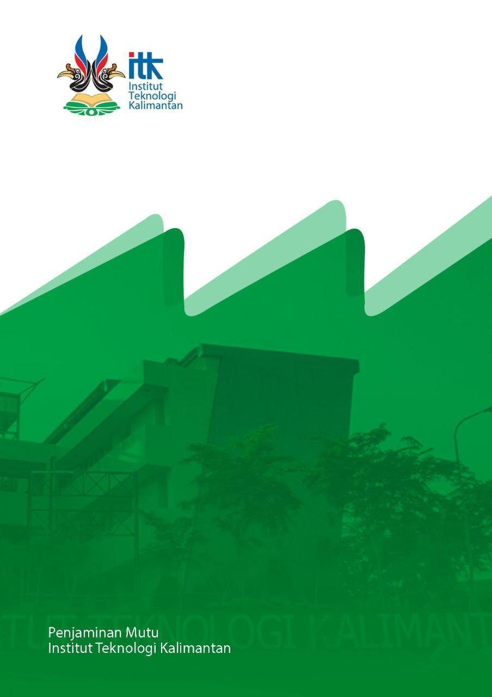

PORTOFOLIO PERKULIAHAN



**KOMUNIKASI DATA**

**SEMESTER GENAP 2022/2023**

**MIFTA NUR FARID, S.T., M.T.**

**RIZA HADI SAPUTRA, S.T., M.T.**

**PROGRAM STUDI TEKNIK ELEKTRO**

**JURUSAN TEKNOLOGI INDUSTRI DAN PROSES**

**INSTITUT TEKNOLOGI KALIMANTAN**

# HALAMAN PENGESAHAN

|  |  |  |  |  |
| --- | --- | --- | --- | --- |
|  | **INSTITUT TEKNOLOGI KALIMANTAN** | | | |
| **JURUSAN** | : | Teknologi Industri Dan Proses | |
| **PROGRAM STUDI** | : | Teknik Elektro | |
| Mata Kuliah: | Kode: | RMK: | | Semester: |
| Otorisasi | Koor. MK  Mifta Nur Farid, S.T., M.T. | Koor. RMK | | Koor. Prodi  Kharis Sugiarto, SST.,M.T. |
| TTD | TTD | | TTD |
| Tanggal: 05 Juni 2023 | Tanggal: | | Tanggal: |

# DAFTAR ISI

HALAMAN PENGESAHAN 3

DAFTAR ISI 4

DESKRIPSI MATA KULIAH 5

HUBUNGAN ANTARA CPMK/SUB CPMK DENGAN CPL 5

BAHAN KAJIAN 7

METODE PEMBELAJARAN 8

PERSENTASE KEHADIRAN DOSEN DAN MAHASISWA 9

HUBUNGAN ANTARA METODE PENILAIAN DENGAN CPMK/SUB CPMK 9

HASIL BELAJAR MAHASISWA 9

KENDALA PEMBELAJARAN 10

RENCANA PERBAIKAN 10

LAMPIRAN 10

Lampiran-01: RPS dan Bukti SC aktivitas pembelajaran di LMS 10

Lampiran-02: Contoh Tugas/Project mahasiswa 10

Lampiran-03: Contoh Soal Kuis dan Ujian 10

Lampiran-04: Contoh Lembar kerja mahasiswa disertai feedback 10

Lampiran-05: Instrumen penilaian (rubrik dan/atau marking scheme) 10

Lampiran-06: Hasil Belajar Mahasiswa Pada gerbang.itk.ac.id dan hasil pengukuran ketercapaian setiap CPMK/Sub-CPMK untuk setiap mahasiswa 11

|  |
| --- |
| DESKRIPSI MATA KULIAH |
| Komunikasi data dapat dilakukan menggunakan media kabel dan nirkabel. Komunikasi data memungkinkan pengiriman data dalam jumlah yang besar secara effisien, tanpa kesalahan dan ekonomis dari satu tempat ke tempat yang lain. Salah satu contoh komunikasi data adalah jaringan LAN yang sering ditemui di kampus ataupun perkantoran. Untuk jaringan nirkabel bisa kita jumpai pada jaringan internet kampus yang biasanya terdiri dari perangkat – perangkat komunikasi data sperti server, router, switch dan tentu saja komputer. Interaksi antar perangkat ini perlu pembahasan yang lebih mendalam dan bisa diperjari di kuliah ini. Kuliah ini memberikan pengetahuan mengenai konsep jaringan dalam komunikasi data, pengkodean data, protokol jaringan (TCP/IP), model OSI, mekanisme dan kemampuan protokol setiap layer sehingga dapat mengetahui karakteristik media transmisi dan interfacenya. Di akhir perkuiliahan diharapkan mahasiswa dapat menganalisis perangkat dan semua elemen pendukung dalam komunikasi data. Untuk mencapai tujuan tersebut metode pembelajaran yang digunakan adalah perkuliahan dikelas serta model pembelajaran mini projek yang dapat diselesaikan dalam kelompok. |
| HUBUNGAN ANTARA CPMK/SUB CPMK DENGAN CPL |
| 1. Capaian Pembelajaran Lulusan (CPL) yang Dibebankan pada Mata Kuliah.   Mata Kuliah Komunikasi Data mendukung Capaian Pembelajaran Program Studi berikut ini:   * 1. Sikap      1. Menginternalisasi nilai, norma, dan etika akademik; (S.8)      2. Menunjukkan sikap bertanggungjawab atas pekerjaan di bidang keahliannya secara mandiri. (S.9)   2. Keterampilan Umum      1. Mampu menerapkan pemikiran logis, kritis, sistematis, dan inovatif dalam konteks pengembangan atau implementasi ilmu pengetahuan dan teknologi yang memperhatikan dan menerapkan nilai humaniora yang sesuai dengan bidang keahliannya; (KU.1)      2. Mampu menunjukkan kinerja mandiri, bermutu, dan terukur; (KU.2)   3. Pengetahuan      1. Menguasai konsep dasar sistem tenaga, sistem pengaturan, elektronika, telekomunikasi dan sistem komputer. (P.3)      2. Menguasai dasar teknik komputasi dan teknologi informasi dalam bidang sistem tenaga, sistem pengaturan, elektronika, telekomunikasi, dan sistem komputer. (P.4)   4. Keterampilan Khusus      1. Kemampuan mendesain sistem untuk memberikan solusi teknik dalam bidang sistem tenaga, sistem pengaturan, elektronika, telekomunikasi dan sistem komputer dengan mempertimbangkan standar teknis, kesehatan dan keselamatan kerja, kemudahan penerapan, dan aplikasi keberlanjutan. (KK.2)      2. Kemampuan memanfaatkan perangkat analisis berbasis teknologi informasi dan komputasi yang sesuai untuk aktivitas teknik pada bidang sistem tenaga, sistem pengaturan, elektronika, telekomunikasi dan sistem komputer. (KK.4)  1. Capaian Pembelajaran Mata Kuliah (CPMK)   Mahasiswa mampu menganalisis perangkat dan elemen jaringan penyusun komunikasi data (C4, A3, P3).   1. Sub-Capaian Pembelajaran Mata Kuliah (Sub-CPMK)   Untuk dapat mencapai CPMK yang disebutkan di atas, mahasiswa harus mencapai Sub-CPMK berikut ini:   * 1. Mahasiswa mampu memahami konsep komunikasi data.   2. Mahasiswa mampu memahami konsep dan arsitektur protokol TCP/IP dan model OSI.   3. Mahasiswa mampu memahami konsep transmisi data.   4. Mahasiswa mampu menjelaskan konsep media transmisi.   5. Mahasiswa mampu mengimplementasikan teknik pengkodean data.   6. Mahasiswa mampu menganalisis teknik komunikasi data digital.   7. Mahasiswa mampu menguraikan prasyarat untuk komunikasi data yang efektif.   8. Mahasiswa mampu menguraikan teknik – teknik multipleksing.   9. Mahasiswa mampu menguraikan teknik – teknik switching pada jaringan komunikasi data.  1. Matriks Hubungan Antara Sub-CPMK dan CPL   Setiap Sub-CPMK mendukung ketercapaian CPL Program Studi yang dibebankan pada mata kuliah dengan bobot persentase yang disesuaikan dengan tingkat rumusan Sub CPMK dari taksonomi bloom dan/atau karakteristik mata kuliah. Hubungan setiap Sub CPMK dan CPL secara rinci dapat dilihat pada Tabel 1.  Tabel 1. Matriks hubungan antara Sub-CPMK dan CPL   |  |  |  |  |  |  |  |  | | --- | --- | --- | --- | --- | --- | --- | --- | | **Sub-CPMK** | **CPL** | | | | | | | | **S.8** | **S.9** | **KU.1** | **KU.2** | **KU.5** | **P.4** | **KK.4** | | Mahasiswa mampu memahami konsep komunikasi data. | ✓ | ✓ | ✓ | ✓ | ✓ | ✓ | ✓ | | Mahasiswa mampu memahami konsep dan arsitektur protokol TCP/IP dan model OSI. | ✓ | ✓ | ✓ | ✓ | ✓ | ✓ | ✓ | | Mahasiswa mampu memahami konsep transmisi data. | ✓ | ✓ | ✓ | ✓ | ✓ | ✓ | ✓ | | Mahasiswa mampu menjelaskan konsep media transmisi. | ✓ | ✓ | ✓ | ✓ | ✓ | ✓ | ✓ | | Mahasiswa mampu mengimplementasikan teknik pengkodean data. | ✓ | ✓ | ✓ | ✓ | ✓ | ✓ | ✓ | | Mahasiswa mampu menganalisis teknik komunikasi data digital. | ✓ | ✓ | ✓ | ✓ | ✓ | ✓ | ✓ | | Mahasiswa mampu menguraikan prasyarat untuk komunikasi data yang efektif. | ✓ | ✓ | ✓ | ✓ | ✓ | ✓ | ✓ | | Mahasiswa mampu menguraikan teknik – teknik multipleksing. | ✓ | ✓ | ✓ | ✓ | ✓ | ✓ | ✓ | | Mahasiswa mampu menguraikan teknik – teknik switching pada jaringan komunikasi data. | ✓ | ✓ | ✓ | ✓ | ✓ | ✓ | ✓ | |
| BAHAN KAJIAN |
| Bahan kajian dipelajari mahasiswa selama mengikuti perkuliahan Komunikasi Data adalah sebagai berikut:   1. Pengantar Komunikasi Data 2. Protokol TCP/IP dan Model OSI 3. Transmisi Data Analog dan Digital 4. Media Transmisi 5. Pengkodean Data 6. Algoritma Error Detection dan Error Correction 7. Flow dan Error Control 8. Multiplexing 9. Packet dan Circuit Switching |
| METODE PEMBELAJARAN |
| Metode pembelajaran yang digunakan dalam Mata Kuliah Komunikasi Data terdiri dari 3 jenis antara lain:   1. Ceramah dan Diskusi.   Metode ini dilakukan dari awal perkuliahan minggu 1 sampai minggu ke 16 kecuali saat kuis dan ujian. Dosen pengampu memberikan materi dan kemudian latihan soal sederhana di kelas. Metode ini dipilih untuk membiasakan mahasiswa agar berpikir logis dan sistematis.   1. Penugasan Terstruktur   Metode ini berbentuk latihan soal yang diselesaikan di luar kelas sebagai bentuk belajar mahasiswa. Penugasan Terstruktur diberikan untuk mengukur ketercapaian setiap Sub-CPMK. Jawaban dari penugasan ini diunggah ke LMS ([https://kuliah.itk.ac.id](https://kuliah.itk.ac.id/)) paling lambat 1 hari sebelum perkuliahan di pertemuan berikutnya. Hal ini dilakukan agar soal dari penugasan ini dapat dibahas dipertemuan berikutnya tersebut.   1. Ujian Tertulis   Metode ini berbentuk Kuis, Ujian Tengah Semester (UTS) dan Ujian Akhir Semester (UAS). Kuis dilaksanakan di minggu ke 4 dan ke 12, UTS dilaksanakan di minggu 8, dan UAS dilaksanakan di minggu ke 16. Jawaban dari setiap ujian tulis ini dibahas dipertemuan berikutnya setelah ujian dilaksanakan. Hal ini dilakukan agar mahasiswa dapat mengevaluasi sendiri kemampuannya. |
| PERSENTASE KEHADIRAN DOSEN DAN MAHASISWA |
| Rata – rata kehadiran mahasiswa dan dosen untuk 16 pertemuan termasuk ujian adalah sebagai berikut:   |  |  |  |  | | --- | --- | --- | --- | | **No** | **Kelas** | **Persentase Kehadiran (%)** | | | **Mahasiswa** | **Dosen** | | 1 | A | 100 | 100 | | 2 | B | 100 | 100 | | **Rata – Rata** | | **100** | **100** | |
| HUBUNGAN ANTARA METODE PENILAIAN DENGAN CPMK/SUB CPMK |
| Penilaian mata kuliah Komunikasi Data dilakukan secara individu, dengan rincian sebagai berikut:   1. Tugas.   Tugas diberikan sebanyak 9 kali di akhir pembelajaran sebagai tugas mandiri. Tugas digunakan untuk menilai satu sub-CPMK.   1. Kuis   Kuis dilakukan dua kali yaitu Kuis 1 di minggu ke 4 dan Kuis 2 di minggu ke 12. Kuis 1 dilakukan untuk menilai kemampuan Sub-CPMK 1 – 3 sedangkan Kuis 2 dilakukan untuk menilai kemampuan Sub-CPMK 6 – 7. Kuis dilakukan di kelas dalam waktu 100 menit.   1. Ujian Tengah Semester (UTS) dilakukan untuk menilai kemampuan Sub-CPMK 1 – 5. 2. Ujian Tengah Semester (UTS) dilakukan untuk menilai kemampuan Sub-CPMK 6 – 9.   Matriks hubungan antara komponen-komponen penilaian terhadap bobot persentase penilaian ditunjukkan oleh Tabel 2.  Tabel 2. Matriks hubungan antara komponen penilaian, bobot persentase penilaian dan Sub-CPMK   |  |  |  |  |  |  |  |  |  |  |  | | --- | --- | --- | --- | --- | --- | --- | --- | --- | --- | --- | | **Komponen Penilaian** | **Persentase**  **(%)** | **Sub-CPMK (%)** | | | | | | | | | | **1** | **2** | **3** | **4** | **5** | **6** | **7** | **8** | **9** | | Tugas 1 | 2 | 2 |  |  |  |  |  |  |  |  | | Tugas 2 | 2 |  | 2 |  |  |  |  |  |  |  | | Tugas 3 | 2 |  |  | 2 |  |  |  |  |  |  | | Kuis 1 | 10 | 3 | 3 | 4 |  |  |  |  |  |  | | Tugas 4 | 2 |  |  |  | 2 |  |  |  |  |  | | Tugas 5 | 2 |  |  |  |  | 2 |  |  |  |  | | UTS | 30 | 4 | 4 | 4 | 9 | 9 |  |  |  |  | | Tugas 6 | 2 |  |  |  |  |  | 2 |  |  |  | | Tugas 7 | 2 |  |  |  |  |  |  | 2 |  |  | | Kuis 2 | 10 |  |  |  |  |  | 5 | 5 |  |  | | Tugas 8 | 3 |  |  |  |  |  |  |  | 3 |  | | Tugas 9 | 3 |  |  |  |  |  |  |  |  | 3 | | UAS | 30 |  |  |  |  |  | 5 | 5 | 10 | 10 | | **TOTAL** | **100** | **9** | **9** | **10** | **11** | **11** | **12** | **12** | **13** | **13** | |
| HASIL BELAJAR MAHASISWA |
| Dari 2 kelas Komunikasi Data yang dibuka pada semester genap 2022/2023, diperoleh nilai akhir rata – rata pada setiap sub-CPMK seperti yang ditunjukkan oleh Tabel 3 untuk kelas Komunikasi Data A dan Tabel 4 untuk kelas Komunikasi Data B berikut ini.  Tabel 3. Nilai rata - rata dan kategori capaian setiap Sub-CPMK dari kelas Komunikasi Data A   |  |  |  |  |  |  |  |  |  |  | | --- | --- | --- | --- | --- | --- | --- | --- | --- | --- | | **Keterangan** | **Sub-CPMK** | | | | | | | | | | **1** | **2** | **3** | **4** | **5** | **6** | **7** | **8** | **9** | | Nilai rata-rata capaian | 91.77 | 70.83 | 71.26 | 76.41 | 69.23 | 71.97 | 83.01 | 90.79 | 90.79 | | Kategori capaian | Sangat Baik | Baik | Baik | Sangat Baik | Baik | Baik | Sangat Baik | Sangat Baik | Sangat Baik | | Persentase mahasiswa dengan nilai capaian 76 ≤ Nilai = 100 | 37 | 17 | 22 | 21 | 13 | 16 | 33 | 33 | 41 | | Persentase mahasiswa dengan nilai capaian 66 ≤ Nilai 76 | 1 | 11 | 9 | 5 | 7 | 20 | 7 | 7 | 0 | | Persentase mahasiswa dengan nilai capaian 51 ≤ Nilai < 65 | 2 | 11 | 7 | 14 | 17 | 5 | 2 | 2 | 1 | | Persentase mahasiswa dengan nilai capaian 0 ≤ Nilai < 51 | 2 | 3 | 4 | 2 | 5 | 1 | 0 | 0 | 0 |   Tabel 4. Nilai rata - rata dan kategori capaian setiap Sub-CPMK dari kelas Komunikasi Data B   |  |  |  |  |  |  |  |  |  |  | | --- | --- | --- | --- | --- | --- | --- | --- | --- | --- | | **Keterangan** | **Sub-CPMK** | | | | | | | | | | **1** | **2** | **3** | **4** | **5** | **6** | **7** | **8** | **9** | | Nilai rata-rata capaian | 91.15 | 88.65 | 80.85 | 82.44 | 61.15 | 60.09 | 66.09 | 65.88 | 78.24 | | Kategori capaian | Sangat Baik | Sangat Baik | Sangat Baik | Sangat Baik | Cukup | Cukup | Baik | Cukup | Sangat Baik | | Persentase mahasiswa dengan nilai capaian 76 ≤ Nilai = 100 | 29 | 27 | 25 | 26 | 6 | 0 | 10 | 3 | 20 | | Persentase mahasiswa dengan nilai capaian 66 ≤ Nilai < 76 | 4 | 2 | 4 | 4 | 4 | 6 | 9 | 15 | 0 | | Persentase mahasiswa dengan nilai capaian 51 ≤ Nilai < 65 | 1 | 5 | 5 | 2 | 21 | 26 | 12 | 13 | 11 | | Persentase mahasiswa dengan nilai capaian 0 ≤ Nilai < 51 | 0 | 0 | 0 | 2 | 3 | 2 | 2 | 3 | 3 |   Catatan tambahan:  Kategori capaian ditetapkan berdasarkan kriteria berikut:  76 ≤ Nilai = 100 (sangat baik)  66 ≤ Nilai < 76 (baik)  51 ≤ Nilai < 65 (cukup)  0 ≤ Nilai < 51 (kurang)  Berdasarkan Tabel 4 terlihat bahwa sub-CPMK 5, 6 dan 8 masih bernilai cukup. Dibutuhkan lebih  banyak evaluasi dan latihan untuk perbaikan kedepannya. |
| KENDALA PEMBELAJARAN |
| Kendala dalam pelaksanaan proses pembelajaran mata kuliah Komunikasi Data adalah bagaimana cara membuat mahasiswa tidak hanya memahami prosedur-prosedur penyelesaian masalah namun juga konsep dasarnya dalam materi tentang *error detection, flow control* dan *multiplexing* sehingga mahasiswa dapat beradaptasi dengan segala jenis permasalahan. |
| RENCANA PERBAIKAN |
| Lebih menekankan konsep-konsep dasar pada materi *error detection, flow control* dan *multiplexing* disertai berbagai jenis permasalahan-permasalahan berupa contoh-contoh soal yang lebih bervariatif. |
| LAMPIRAN |
| Lampiran-01: RPS dan Bukti SC aktivitas pembelajaran di LMSLampiran-02: Contoh Tugas MahasiswaLampiran-03: Contoh Soal Kuis dan UjianLampiran-04: Contoh Lembar kerja mahasiswa disertai feedbackLampiran-05: Instrumen penilaian (rubrik dan/atau *marking scheme*)Lampiran-06: Hasil Belajar Mahasiswa Pada *https://gerbang.itk.ac.id/* dan hasil pengukuran ketercapaian setiap CPMK/Sub-CPMK untuk setiap mahasiswa |